Дайте определение и объясните принцип функционирования оператора выбора?

**1. Оператор выбора** позволяет выбрать одно из нескольких возможных продолжений программы. Параметром, по которому осуществляется **выбор**, служит ключ **выбора** - выражение любого порядкового типа.

-------------------------------------------------------------------------------------------------------------------------------

Дайте определение и объясните принцип работы функционирования оператора цикла типа пока?

2. **Цикл** while (англ. “**пока**”), он же называется **цикл** с предусловием, выполняется до тех пор, **пока** верно указанное условие.

-------------------------------------------------------------------------------------------------------------------------------

Дайте определение и объясните принцип функционирования оператора цикла типа для?

3. **Цикл** **for** - это управляющая конструкция программного кода, которая нарушает линейность исполнения алгоритма и позволяет выполнить указанный код множество раз.

Цикл for повторно выполняет код согласно счетчику или переменной цикла.

Дайте определение и объясните принцип функционирования оператора присваивания, инкремента, дикремента?

4. Оператор **присваивания** в **Паскале** – это процесс занесения значений переменных в ячейки памяти.

**Инкремент** — это операция во многих языках программирования, которая выполняет увеличение переменной.

**Декремент** — это уменьшение переменной.

-------------------------------------------------------------------------------------------------------------------------------

Дайте определение и объясните принцип функционирования операторов переходов?

5. **Оператор** **goto** — это оператор управления потоком выполнения программ, который заставляет центральный процессор выполнить переход из одного участка кода в другой (осуществить прыжок).

-------------------------------------------------------------------------------------------------------------------------------

Дайте определение и объясните принцип функционирования условного оператора (пример)?

6. **Условный** **оператор** предназначен для выбора к исполнению одного из возможных действий в зависимости от некоторого условия. Если условие после слова if верно, то выполняется **оператор** 1 после команды then, в другом случае **оператор** 2 после команды else.

-------------------------------------------------------------------------------------------------------------------------------

Дайте определение и приведите примеры идентификаторов?

Дайте определение и приведите примеры идентификаторов?

7.Идентифика́тор, ID ([англ.](https://ru.wikipedia.org/wiki/%D0%90%D0%BD%D0%B3%D0%BB%D0%B8%D0%B9%D1%81%D0%BA%D0%B8%D0%B9_%D1%8F%D0%B7%D1%8B%D0%BA) data name, identifier — [опознаватель](https://ru.wikipedia.org/wiki/%D0%9E%D0%BF%D0%BE%D0%B7%D0%BD%D0%B0%D0%B2%D0%B0%D1%82%D0%B5%D0%BB%D1%8C)) — уникальный признак [объекта](https://ru.wikipedia.org/wiki/%D0%9E%D0%B1%D1%8A%D0%B5%D0%BA%D1%82), позволяющий отличать его от других объектов, то есть [идентифицировать](https://ru.wikipedia.org/wiki/%D0%98%D0%B4%D0%B5%D0%BD%D1%82%D0%B8%D1%84%D0%B8%D0%BA%D0%B0%D1%86%D0%B8%D1%8F).

Примеры:

[лексический](https://ru.wikipedia.org/wiki/%D0%9B%D0%B5%D0%BA%D1%81%D0%B8%D1%87%D0%B5%D1%81%D0%BA%D0%B8%D0%B9_%D0%B0%D0%BD%D0%B0%D0%BB%D0%B8%D0%B7) [токен](https://ru.wikipedia.org/wiki/%D0%A2%D0%BE%D0%BA%D0%B5%D0%BD), который определяет [сущность](https://ru.wikipedia.org/wiki/%D0%A1%D1%83%D1%89%D0%BD%D0%BE%D1%81%D1%82%D1%8C). Это аналогично [концепции](https://ru.wikipedia.org/wiki/%D0%9A%D0%BE%D0%BD%D1%86%D0%B5%D0%BF%D1%86%D0%B8%D1%8F) «[имя](https://ru.wikipedia.org/wiki/%D0%98%D0%BC%D1%8F)». Идентификаторы активно используются практически во всех [информационных системах](https://ru.wikipedia.org/wiki/%D0%98%D0%BD%D1%84%D0%BE%D1%80%D0%BC%D0%B0%D1%86%D0%B8%D0%BE%D0%BD%D0%BD%D0%B0%D1%8F_%D1%81%D0%B8%D1%81%D1%82%D0%B5%D0%BC%D0%B0). Именование [сущностей](https://ru.wikipedia.org/wiki/%D0%A1%D1%83%D1%89%D0%BD%D0%BE%D1%81%D1%82%D1%8C_(%D0%B8%D0%BD%D1%84%D0%BE%D1%80%D0%BC%D0%B0%D1%82%D0%B8%D0%BA%D0%B0)) делает возможным ссылки на них, которые могут использоваться позже.

Уникальный признак субъекта или объекта доступ.

-------------------------------------------------------------------------------------------------------------------------------

Дайте определение многомерным массивам и объясните принципы работы с ними?

8. Многомерный массив это массив, который состоит из других массивов.

**Многомерный** **массив** реализуется как **массив** указателей на **массивы**, значения в которых, в свою очередь, тоже могут быть указателями на **массивы**. Последним звеном в этой цепочке всегда будут **массивы** со значениями целевого типа.

-------------------------------------------------------------------------------------------------------------------------------

Дайте определение одномерным массивам и объясните принципы работы с ними?

9.**Одномерный** **массив** **—** **это** **конечное** **количество** **однотипных** **элементов, объединенных** **общим** **именем.** Каждому элементу присвоен свой порядковый номер. Обращение к элементам происходит по имени массива и индексу (порядковому номеру). Одномерный числовой массив.

-------------------------------------------------------------------------------------------------------------------------------

 Дайте определение основным элементам языка, основным типам данных.

10. Элементы ЯП могут рассматриваться на следующих уровнях:

* • *алфавит* — совокупность символов, отображаемых на устройствах печати и экранах и/или вводимых с клавиатуры терминала.
* • *лексика —* совокупность правил образования цепочек символов (лексем), образующих идентификаторы (переменные и метки), операторы, операции и другие лексические компоненты языка.

Основные типы данных:

Real – Вещественный тип данных.

Integer – Целочисленный тип данных.

-------------------------------------------------------------------------------------------------------------------------------

Дайте определение понятия алгоритма, охарактеризуйте свойства алгоритмов?

11. Алгоритм – точное предписание исполнителю совершить определённую последовательность действий для достижения поставленных целей за конечное число шагов.

1-ое свойство – Дискретность – алгоритм должен предоставлять процесс решения задач как последовательное выполнение простых шагов, каждое действие будет выполняться после выполнения предыдущего;

2-ое свойство – Понятность – каждое правило алгоритма должно быть чётким, однозначным, не оставлять место для произвола;

3-ее свойство – Результативность – алгоритм должен привести к решению задачи за конечное число шагов;

4-ое свойство – Массовость – алгоритм должен быть применён для некоторого класса задач, различающиеся только исходными данными. При этом исходные данные могут выбираться из некоторой области, которая называется областью применения алгоритма;

5-ое свойство – Детерминированность – каждая команда алгоритма определяет однозначное действие исполнителя и однозначно определяет, какая команда должна выполняться следующей.

-------------------------------------------------------------------------------------------------------------------------------

Дайте определение языка программирования, элементов языка программирования.

12. Язык программирования - [формальный язык](https://ru.wikipedia.org/wiki/%D0%A4%D0%BE%D1%80%D0%BC%D0%B0%D0%BB%D1%8C%D0%BD%D1%8B%D0%B9_%D1%8F%D0%B7%D1%8B%D0%BA), предназначенный для записи [компьютерных программ](https://ru.wikipedia.org/wiki/%D0%9A%D0%BE%D0%BC%D0%BF%D1%8C%D1%8E%D1%82%D0%B5%D1%80%D0%BD%D0%B0%D1%8F_%D0%BF%D1%80%D0%BE%D0%B3%D1%80%D0%B0%D0%BC%D0%BC%D0%B0).

Элементы ЯП могут рассматриваться на следующих уровнях:

* • *алфавит* — совокупность символов, отображаемых на устройствах печати и экранах и/или вводимых с клавиатуры терминала.
* • *лексика —* совокупность правил образования цепочек символов (лексем), образующих идентификаторы (переменные и метки), операторы, операции и другие лексические компоненты языка.

--------------------------------------------------------------------------------------------------------------------------

Дайте определение языка программирования. Охарактеризуйте поколения языков программирования.

13. Язык программирования - [формальный язык](https://ru.wikipedia.org/wiki/%D0%A4%D0%BE%D1%80%D0%BC%D0%B0%D0%BB%D1%8C%D0%BD%D1%8B%D0%B9_%D1%8F%D0%B7%D1%8B%D0%BA), предназначенный для записи [компьютерных программ](https://ru.wikipedia.org/wiki/%D0%9A%D0%BE%D0%BC%D0%BF%D1%8C%D1%8E%D1%82%D0%B5%D1%80%D0%BD%D0%B0%D1%8F_%D0%BF%D1%80%D0%BE%D0%B3%D1%80%D0%B0%D0%BC%D0%BC%D0%B0).

Языки программирования принято  
делить на пять поколений. В первое поколение входят языки, созданные в начале  
50-х годов, когда первые компьютеры только появились на свет. Это был первый  
язык ассемблера, созданный по принципу « одна инструкция – одна строка».

Расцвет второго поколения языков  
программирования пришелся на конец 50-х – начало 60-х годов. Тогда был  
разработан символический ассемблер, в котором появилось понятие переменной.

Появление третьего поколения языков  
программирования принято относить к 60-м годам. В это время родились  
универсальные языки высокого уровня, с их помощью удается решать задачи из  
любых областей.

С начала 70-х годов по настоящее  
время продолжается период языков четвертого поколения. Эти языки предназначены для реализации крупных проектов, повышения их надежности и скорости создания.  
Рождение языков пятого поколения  
произошло в середине 90-х годов. К ним относятся также системы автоматического  
создания прикладных программ с помощью визуальных средств разработки, без  
знания программирования.

-------------------------------------------------------------------------------------------------------------------------------

Дайте сравнительную характеристику операторов цикла?

14. 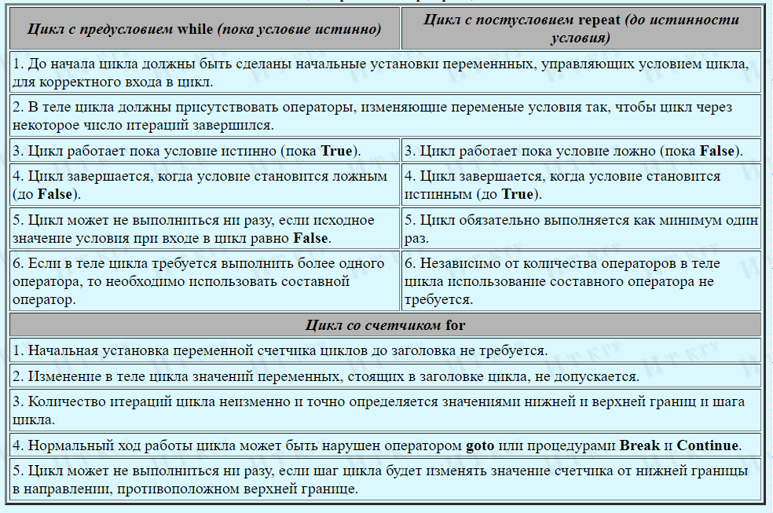

-------------------------------------------------------------------------------------------------------------------------------

Дайте формулировку понятия данные. Расскажите о видах данных?

15. Данные — это информация, представленная в виде, пригодном для обработки автоматическими средствами при возможном участии человека.

**Виды** **данных** в программировании – это варианты представления переменных конкретного объекта. Чтобы генерировать нужный код программирования, информация **о** **типах** **данных** должна быть доступна программисту и транслятору.

-------------------------------------------------------------------------------------------------------------------------------

Дайте характеристику критериям качества алгоритма?

16. Основными критериями качества алгоритмов признаются следующие:

1. Связность алгоритма

2. Объем алгоритма

3. Длительность решения

4.Разветвленность алгоритма

5. Цикличность алгоритма

Назовите и дайте характеристику направлениям программирования?

17.

**Прикладное**. Специалисты в этой сфере создают программное обеспечение, игры, мобильные приложения. Например, социальные сети и мессенджеры пишут прикладные программисты.

**Web-направление**. Веб-разработчики создают сайты разного уровня сложности: от простого одностраничника до крупного интернет-магазина. Здесь тоже есть свои разновидности:

***frontend-разработчики***создают видимую часть сайта: страницы, анимации, кнопки, стрелки, баннеры и так далее.

***backend-разработчики***прописывают логику работы. Например, они создают алгоритм для того, чтобы заказ в интернет-магазине оказался в корзине, или пишут код для формы обратной связи;

***fullstack***— это программисты, которым одинаково комфортно и в frontend, и в backend-разработке.

**Системное**. Это так называемые сисадмины. Они отвечают за работу серверов и программного обеспечения. Большинство считают, что на этом работа системного администратора завершена. Но кроме поддержки уже созданного ПО, системные программисты пишут операционные системы. Например Windows, Android или iOS когда-то были созданы системными разработчиками. На самом деле эта специальность считается наиболее редкой, так как мало кто занимается такой глобальной разработкой. 90% сисадминов в организациях — не программисты, и их функционал заканчивается на настройке ПО.

-------------------------------------------------------------------------------------------------------------------------------

Объясните методы структурного программирования?

18. Структурное программирование — это метод программирования, опирающийся на структурную организацию программы.

Основной принцип структурного программирования - обеспечить максимальное соответствие структуры текста программы логике решаемой проблемы.

-------------------------------------------------------------------------------------------------------------------------------

Объясните основные понятия алгоритмизации (алгоритм, алгоритмизация, исполнитель алгоритма)?

19. Алгоритм – точное предписание исполнителю совершить определённую последовательность действий для достижения поставленных целей за конечное число шагов.

1-ое свойство – Дискретность – алгоритм должен предоставлять процесс решения задач как последовательное выполнение простых шагов, каждое действие будет выполняться после выполнения предыдущего;

2-ое свойство – Понятность – каждое правило алгоритма должно быть чётким, однозначным, не оставлять место для произвола;

3-ее свойство – Результативность – алгоритм должен привести к решению задачи за конечное число шагов;

4-ое свойство – Массовость – алгоритм должен быть применён для некоторого класса задач, различающиеся только исходными данными. При этом исходные данные могут выбираться из некоторой области, которая называется областью применения алгоритма;

5-ое свойство – Детерминированность – каждая команда алгоритма определяет однозначное действие исполнителя и однозначно определяет, какая команда должна выполняться следующей.

-------------------------------------------------------------------------------------------------------------------------------

Объясните поэтапную схему решения задачи на ЭВМ?

20. Решение любой задачи на ЭВМ состоит из нескольких этапов, среди которых основными являются следующие:  
1) постановка задачи;  
2) формализация (математическая постановка з­дачи);  
3) выбор (или разработка) метода решения;  
4) разработка алгоритма (алгоритмизация);  
5) составление программы (программирование);  
6) отладка программы;  
7) вычисления и обработка результатов.

-------------------------------------------------------------------------------------------------------------------------------

Объясните принципы деления данных?

21.**Основным** **в** **процессе** **деления, с** **точки** **зрения** **данного** **правила, является** **последовательность.** Это означает, что при разбиении на виды объема делимого (родового) понятия необходимо постепенно переходить от одного вида, раскрытого последним, к последующему, расположенному ближе всех остальных.

-------------------------------------------------------------------------------------------------------------------------------

Объясните принципы использования операторов перехода?

22. Оператор goto позволяет перемещаться по коду в указанную тестом метку и продолжать выполнять код со следующей после метки строки кода

 Команда return позволяет вернуть результат вычислений из функции в блок кода который вызвал функцию.

Оператор позволяет пропустить блок кода и перейти к следующей итерации цикла минуя все команды написанные ниже слова continue. Допустим есть код который выводит символы в столбик

 Оператор breakзаканчивает выполнение цикла или условного оператора, в котором он вызывается.

------------------------------------------------------------------------------------------------------------------------------- Объясните причины ошибок при программировании циклов?

23.Часто встречающиеся **ошибки** **при** **программировании** **циклов** – использование в теле **цикла** неинициализированных переменных и неверная запись условия выхода из **цикла**. Чтобы избежать **ошибок**, рекомендуется: - проверить, всем ли переменным, встречающимся в правой части операторов присваивания в теле **цикла**, присвоены до этого начальные значения .

-----------------------------------------------------------------------------------------------------------------------------Охарактеризуйте поколения языков программирования?

24. Языки программирования принято  
делить на пять поколений. В первое поколение входят языки, созданные в начале  
50-х годов, когда первые компьютеры только появились на свет. Это был первый  
язык ассемблера, созданный по принципу « одна инструкция – одна строка».

Расцвет второго поколения языков  
программирования пришелся на конец 50-х – начало 60-х годов. Тогда был  
разработан символический ассемблер, в котором появилось понятие переменной.

Появление третьего поколения языков  
программирования принято относить к 60-м годам. В это время родились  
универсальные языки высокого уровня, с их помощью удается решать задачи из  
любых областей.

С начала 70-х годов по настоящее  
время продолжается период языков четвертого поколения. Эти языки предназначены для реализации крупных проектов, повышения их надежности и скорости создания.  
Рождение языков пятого поколения  
произошло в середине 90-х годов. К ним относятся также системы автоматического  
создания прикладных программ с помощью визуальных средств разработки, без  
знания программирования.

-------------------------------------------------------------------------------------------------------------------------------

Охарактеризуйте этапы решения задачи на ЭВМ?

25. 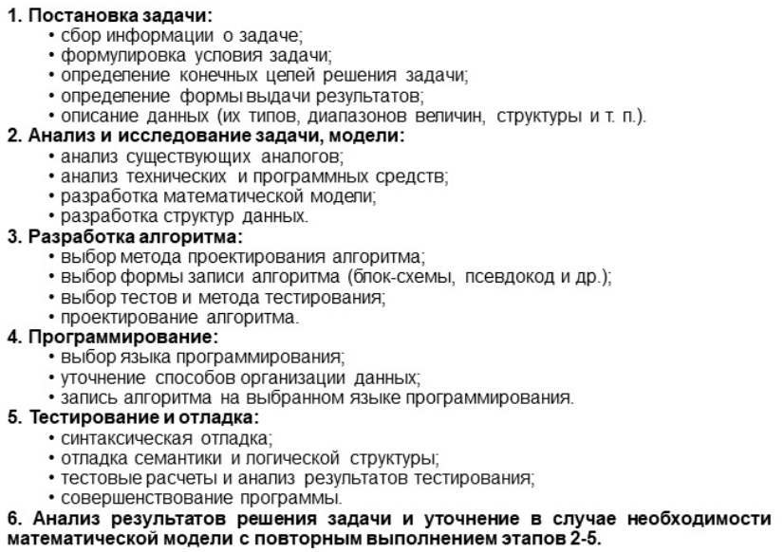

-------------------------------------------------------------------------------------------------------------------------------

Перечислите основные свойства алгоритма и приведите примеры?

26. Алгоритм – точное предписание исполнителю совершить определённую последовательность действий для достижения поставленных целей за конечное число шагов.

1-ое свойство – Дискретность – алгоритм должен предоставлять процесс решения задач как последовательное выполнение простых шагов, каждое действие будет выполняться после выполнения предыдущего;

2-ое свойство – Понятность – каждое правило алгоритма должно быть чётким, однозначным, не оставлять место для произвола;

3-ее свойство – Результативность – алгоритм должен привести к решению задачи за конечное число шагов;

4-ое свойство – Массовость – алгоритм должен быть применён для некоторого класса задач, различающиеся только исходными данными. При этом исходные данные могут выбираться из некоторой области, которая называется областью применения алгоритма;

5-ое свойство – Детерминированность – каждая команда алгоритма определяет однозначное действие исполнителя и однозначно определяет, какая команда должна выполняться следующей.

Принципы построения линейной структуры (пример)?

27. 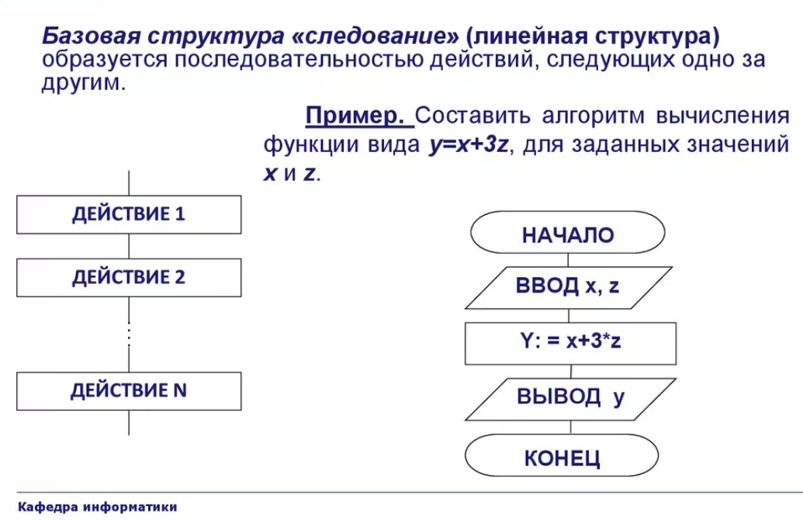

Принципы построения структуры Ветвления (пример)?

28. 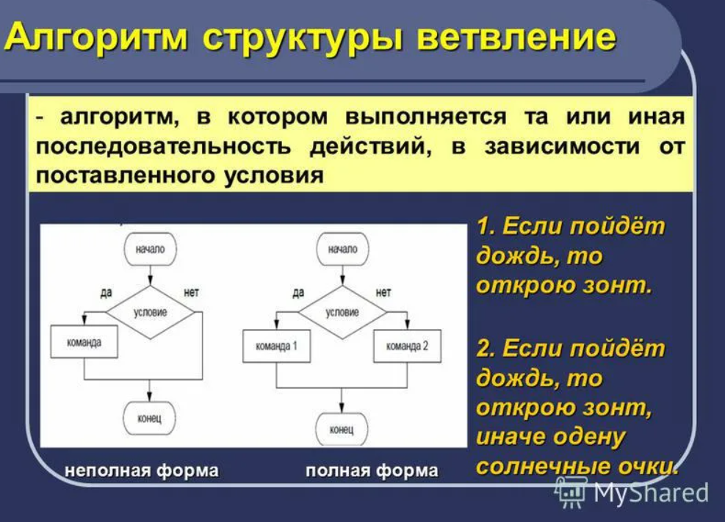

Принципы построения структуры Выбор (пример)?

29. В алгоритмах **разветвленной структуры** в зависимости от выполнения или невыполнения какого-либо условия производятся различные последовательности действий.  
Каждая такая последовательность действий называется **ветвью** алгоритма.

Различают **полную**и **неполную**формы записи алгоритма с ветвлением.  
**Полная форма**- это форма записи разветвляющегося алгоритма, в которой предусмотрены команды в ветви "да" и в ветви "нет".

**Неполная форма** - это форма записи разветвляющегося алгоритма, в которой предусмотрены команды только в одной ветви.

-------------------------------------------------------------------------------------------------------------------------------

Принципы построения структуры цикла Для (пример)?

30.Структура построения структуры цикла Для. В блоке модификации прописывается оператор “for” , начальное и конечное числа шагов, которые будут указывать на повторение последующего действия после блока модификации, а, затем перейдёт к другому действию после блока модификации.

-------------------------------------------------------------------------------------------------------------------------------Принципы построения структуры цикла Пока (пример)?

31.Структура построения структуры цикла Пока. Строится блок условия. После одного из двух результатов условия переходит в блок действия, а, затем обратно к блоку условия для изменения результата и дальнейшего продвижения к цели.

Проведите классификацию языков программирования?

32. Языки программирования можно разделить на два класса: процедурные и непроцедурные.

**Процедурные** (**императивные**) языки — это языки операторного типа. Описание алгоритма на этом языке имеет вид последовательности операторов. Характерным для процедурного языка является наличие оператора присваивания.

**Непроцедурные** (**декларативные**) языки — это языки, при использовании которых в программе в явном виде указывается, какими свойствами должен обладать результат, но не говорится, каким способом он должен быть получен. Непроцедурные языки делятся на две группы: функциональные и логические.

Разберите структуру исходной программы?

33. **Исходная** **программа** представляет собой совокупность следующих элементов: директив препроцессора, указаний компилятору, объявлений и определений.

Расскажите об основных формах записи алгоритмов?

34.Словесный способ записи алгоритмов представляет собой описание последовательных этапов обработки данных. Алгоритм задается в произвольном изложении на естественном языке.

**Графический способ записи алгоритмов.** При графическом представлении алгоритм изображается в виде последовательности связанных между собой функциональных блоков, каждый из которых соответствует выполнению одного или нескольких действий.

**Алгоритмический** **язык** — это искусственный **язык** , предназначенный для **записи** **алгоритмов**. Он позволяет представить **алгоритм** в **виде** текста, составленного по определенным правилам с использованием специальных служебных слов.

Рассказать о правилах построения блок-схем алгоритмов?

35. Блок-схемы строятся либо сверху-вниз, либо слева на право.

Все повороты соединительных линий строятся под углом 90 градусов.